Priser for hundeartikler
Husk at skrive ”Butik” i mobilepay betaling og noter på sedlen hvad du har købt.
Varenr. | Varenavn | Salgspris | Billede
1 | Motivationsline - ca. 2m  Line der kan bruges til træning og/eller gåture. Den er god da der ikke er ringe der kan sidde fast i grene eller lign. | 100 kr. | 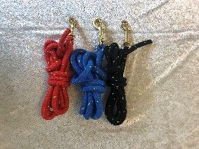
2 | Sporline Ass. tyk. - 5m  Lang sporline i nylon. Perfekt til træning, når man går spor og lange gåture. | 130 kr. | 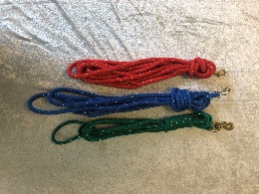
3 | Spor pind 6 stk.  Sporpinde/markeringsstokke. Bruges ved opstart af spor eller markering af felt mm. | 120 kr. | 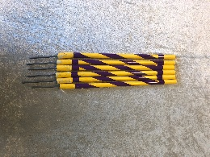
4 | Spor flag 1 stk.  Sporflag til at sætte i toppen af markeringspinden, så det bliver mere synligt på afstand. | 25 kr. | 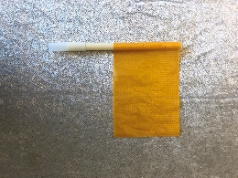
5 | Apportbuk bøg rundstok  Et alternativt til en kantet apportbuk | 10 kr. | 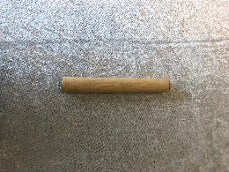
6  7  8  9 | Apportbuk bøg vægt:125g  Apportbuk bøg vægt:250g  Apportbuk bøg vægt:400g  Apportbuk bøg vægt:650g  Apportbuk i træ - kantet - til hunde. Den kantede apportbuk er nemmere for hunden at samle op. Kan købes i flere størrelser. | 55 kr.  65 kr.  90 kr.  100 kr.
10 | Blød trænings dummy i farver  Træningsdummie, som kan bruges til apport eller leg med hunden. | 80 kr. | 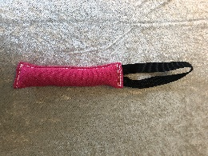
11 | Bidepølse med håndtag (dummy)  En træningsdummy med håndtag, ideel til træning, leg og sport. | 30 kr. | 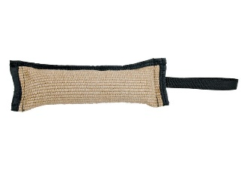
12 | Dødbold m/snor  Dødbold betyder at bolden ikke hopper, men bliver på jorden når den kastes. Det praktiske håndtag gør bolden let at kaste. Velegnet i forbindelse med hundetræning som belønningsbold eller kastebold. | 40 kr. | 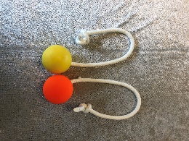
13 | Massiv gummibold  Gummibold som ikke hopper. | 30 kr. | 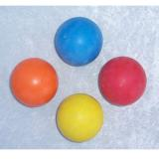
14 | Fløjter | 25 kr. | 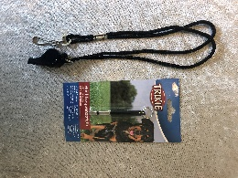
15  16 | Kliker med udvendig knap  Kliker med indvendig plade | 35 kr. | 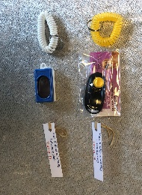
17 | Resultathæfte lydighed  Resultathæfte Agility  Resultathæfte Rally  Resultathæfterne skal bruges hvis man ønsker at gå stævner indenfor de tre discipliner. | 35 kr. | 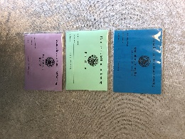
18
19
20 | Konkurrence bog  Konkurrencen bogen har info omkring regler og øvelser for lydighedskonkurrencer. | 50 kr.
21 | Trænings godbidder  Godbidderne er korn frie, med lav fedt indhold, uden salt, sukker og farvestof. Dette gør dem optimale til træning. | 35 kr. | 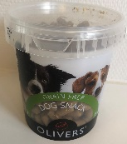
22 | Godbids taske  Denne godbids taske er ideel som taske til godbidder og legetøj, når du går tur eller træner på hundepladsen. | 30 kr. | 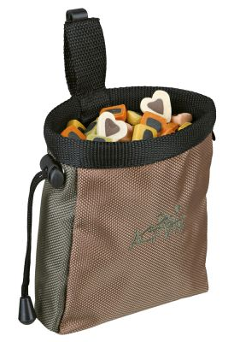
23 | Trixie Jordspyd  Forkromet jordspyd, velegnet til at sætte hundelinen fast i. | 30 kr. | 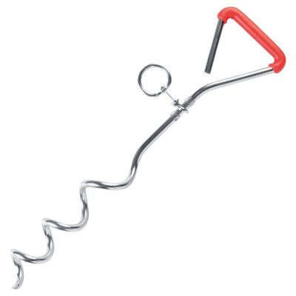
24 | Biologisk nedbrydelige hundepose  Miljøvenlige hundeposer af majsstivelse, biologisk nedbrydelige og komposterbare, lugtfri. | 7 kr. | 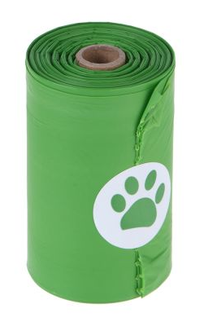

Tøj:
Hvis man gerne vil købe tøj med DCH-logoer kan dette gøres via DCH landsforenings samarbejdspartner Rønde Ruby under skole og forretningsaftaler – dch.

Eller via linket herunder:
https://www.rrtryk.dk/skole____foreningsaftaler_dch-c-127_132.html

